DIARIO DE APRENDIZAXE
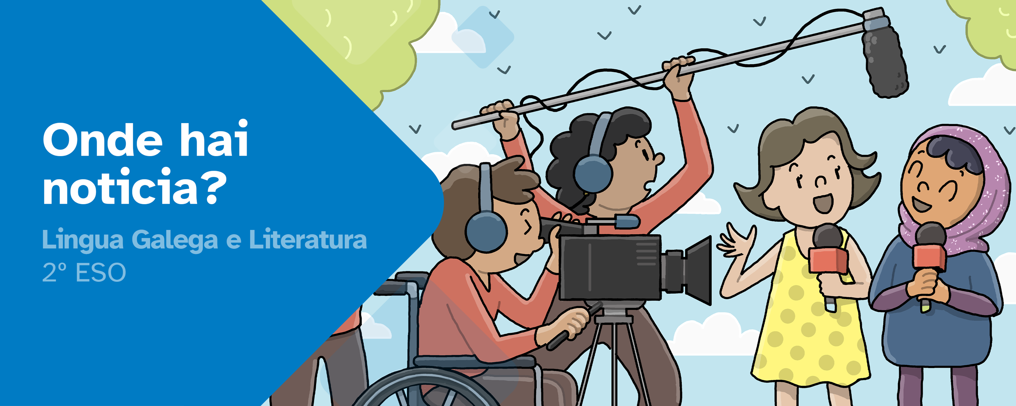
Nome:
Materia: | Curso: | Grupo:

Índice
INSTRUCIÓNS 2
FASE 1: Atención, redacción! 3
FASE 2: Radiografía dunha noticia 6
FASE 3: Sementando cultura 7
FASE 4: Construamos información, construamos opinión 9
FASE 5: Imos á imprenta 11


INSTRUCIÓNS
A idea deste diario de aprendizaxe é que, ademais de ser un portfolio individual, contribúa ao traballo colaborativo por medio dunha posta en común despois de que cubras cada unha das súas fases.
Deberás cubrir cada apartado deste diario de aprendizaxe seguindo as instrucións que se facilitan na unidade de traballo.
O diario de aprendizaxe servirache de axuda para:
- Reflexionar sobre a túa aprendizaxe.
- Autoavaliarte.
- Compartir información cos teus compañeiros e coas túas compañeiras de grupo.
- Conseguir o reto proposto.

Ao longo deste diario de aprendizaxe atoparás actividades individuais e actividades grupais, para as que se emprega a seguinte lenda de cores, co fin de facilitar a súa diferenciación:

- Actividades individuais.


- Actividades grupais.

FASE 1: Atención, redacción!
Ao inicio de cada actividade proponse un reto que debemos acadar xunto co noso equipo. É importante descubrir o que temos que facer e, para iso, deberemos analizar a actividade e pensar nos pasos a seguir.

Descubrir
Título da actividade: Gustaríame ser xornalista?

Motivación previa
Imos converter a aula nunha auténtica redacción!
Recibimos un encargo moi especial: crear o boletín cultural do centro.
Para conseguilo, teremos que investigar, entrevistar, redactar e traballar en equipo como verdadeiros xornalistas. Antes de comezar… é momento de pensar, imaxinar e prepararnos para o reto. Despois, debes escribir as túas respostas:
- Que sabes sobre o traballo das xornalistas?
…
…
...
- Gustaríache ser xornalista? Por que?
…
…
...
- Que habilidades cres que son necesarias para facer un bo traballo xornalístico?
…
…
...
- Que che gustaría investigar ou contar no boletín cultural?
…
…
...
- Como cres que podes contribuír ao traballo en equipo?Como cres que podes contribuír ao traballo en equipo?
…
…
...
- Que che gustaría investigar ou contar no boletín cultural?
…
…
...
Lembra: non hai respostas correctas ou incorrectas.
O importante é reflexionar e expresar as túas ideas con sinceridade.

Proposta de reto
- Redacta as tarefas das que consta o reto. Se non o tes claro, consideras que precisas aclaración do profesorado?
…
…
...
- Indica que farás ti para conseguir o reto e favorecer o traballo en equipo.
…
…
...

Lembra
Pode ser que teñas feito retos similares noutros cursos ou materias. Pensa nalgunha actividade parecida que teñas resolto con anterioridade e poida axudarche con este reto.

- Actividade anterior.
…
…
...
- Que tiven que resolver nesa actividade e como o fixen?
…
…
...
- Como podería aplicalo nas tarefas que me corresponden deste reto?
…
…
...
- E nas tarefas que lles corresponden ás persoas do meu grupo?
…
…
...
É importante que, unha vez respondidas estas cuestións, ti e o teu grupo, poñades en común estas reflexións, xa que poden servirvos de axuda para avanzar na resolución do reto.

Diario común: agora, anota as conclusións ás que chegastes no grupo, despois da posta en común. Que tedes que facer? Como ides acadar o reto?
…
…
…
…
…
…
…

FASE 2: Radiografía dunha noticia
A redacción do IES Monte da Lúa non só escribe recesións…, tamén reflexiona sobre o que aprende polo camiño. Porque ler e escribir tamén deixa pegada.
Agora tócache a ti mirar cara a atrás e pensar: que pasou mentres construías a túa recensión?
Escribe un pequeno texto de 5-6 liñas no que reflexiones sobre o teu traballo.
Podes guiarte polas seguintes preguntas:
- Que aprendiches sobre como facer unha recensión?
- Que foi o máis fácil e o máis difícil?
- Custouche non facer spoilers?
- Que parte cres que fixeches mellor?
…
…
…
…
…
…

Diario común: agora anota as conclusións ás que chegastes no grupo despois da posta en común.
…
…
...
...
...
...

FASE 3: Sementando cultura
Chegou o momento de pararse a reflexionar.
O voso boletín cultural xa está collendo forma: hai ideas que se converteron en textos que despois aínda revisastes; xurdiron debates..., mesmo resolvestes pequenos conflitos que tamén forman parte do proceso de creación.
Agora toca facer unha pausa para mirar se estades traballando como unha auténtica redacción. No teu diario de aprendizaxe, responde con calma as seguintes preguntas:
- Como está sendo o traballo na vosa redacción?
…
…
...

- Que rol asumiches no boletín? (redactor ou redactora, coordinador ou coordinadora, revisor ou revisora, creativa ou creativo...). Sénteste cómoda ou cómodo nese papel?
…
…
...

- Como vos organizades para escribir, revisar e mellorar os textos?
…
…
...

- Hai alguén que leve máis peso no traballo? A que cres que se debe?
…
…
...

- Como tomades decisións sobre o boletín? Como decidides que contidos entran no boletín e cales non?
…
…
...

- Que pasa cando hai ideas diferentes sobre un artigo ou unha redacción? Estades a conseguir un estilo común ou cada texto vai pola súa conta?
…
…
...

- Que dificultades estades atopando no proceso de creación?
…
…
...

- Resulta complicado poñerse de acordo sobre os temas, o enfoque ou o ton dos textos?
…
…
...

- Hai problemas de tempo, de reparto de tarefas ou de revisión dos contidos?
…
…
...

- Que erros ou dificultades se repiten na vosa redacción?
…
…
...

Agora ides analizar o voso equipo como unha redacción profesional. Pensa niso e escribe no teu diario:
Tres puntos fortes do voso equipo relacionados co proceso de creación do boletín (por exemplo: creatividade nos temas, boa revisión dos textos, implicación…), e explica o porqué.
Tres aspectos a mellorar, indicando tamén que poderiades facer de forma concreta para melloralos (por exemplo: organizar mellor as tarefas, escoitar máis ideas, revisar con máis tempo...).

Diario común: agora anota as conclusións ás que chegastes no grupo despois da posta en común.
…
…
...
...
...
...

FASE 4: Construamos información, construamos opinión
Ás veces temos malentendidos. Outras veces dicimos cousas inadecuadas que crean conflitos.
Cando temos un malentendido, é importante que saibamos manter a calma, explicar a nosa versión do que pasou e tentalo resolver. Se é necesario, pedimos desculpas.
Tamén é importante pedir desculpas se dixemos algo inadecuado que puido molestar alguén.
Pensa, agora, se nalgún momento o malentendido ou a situación incómoda se xerou porque opinaches de máis cando era mellor que só deses unha información.
Coma nas noticias, moitas veces é importante valorar se debemos ser máis obxectivas e obxectivos cando contamos algo.
Outras veces, cando a nosa opinión sexa importante, debemos pensar moi ben como a damos, porque mesmo así tamén podemos chegar a molestar.
Non se pode ser perfecta nin perfecto, pero si que podemos intentar ser cordiais e pensar un pouco máis se temos que falar dun xeito máis subxectivo ou máis obxectivo.
Pensa se che pasou algunha vez algo así e responde no teu diario de aprendizaxe as seguintes preguntas:

Valorar
- Nalgún momento opinei de máis e creei un conflito?
…
…
...
- Puiden evitar algún malentendido se fose máis obxectivo ao contar algo?
…
…
...

Diario común: comenta, co resto dos membros do grupo, as súas respostas neste apartado. Esta posta en común serviravos para comparar as diferentes visións sobre como lograstes chegar ao reto final.
…
…
...
...
...
...

FASE 5: Imos á imprenta
Chegaches ao final deste reto.
Aprendiches moitísimo, tiveches a oportunidade de traballar na redacción dun medio de comunicación e creaches, canda o resto do equipo, un boletín informativo.
E, por fin, chegou o momento de mirar atrás, coller folgos e poñer en valor o traballo feito.
Convidámoste a que valores o teu traballo, do 1 ao 3, na seguinte táboa.

Explorar Reto final
Orixinalidade da solución das tarefas individuais que compoñen o reto.
O boletín amosa un bo traballo en equipo.
O boletín quedou axeitado para o que se pedía
Aprendín a escribir para un boletín
Quedoume clara a diferenza entre opinión e información

Diario común: comenta, co resto de grupos, as puntuacións deste apartado. Esta posta en común serviravos para analizar as diferentes visións que tendes sobre como desenvolvestes as tarefas ata conseguir o reto final. A continuación, anota un resumo das conclusións xerais:
…
…
...
...
...
...


“LGL_2ESO_REA_06_Diario de aprendizaxe: Onde hai noticia?”, do proxecto cREAgal, publícase con Licenza Creative Commons Atribución Non-comercial Compartir igual 4.0

Os símbolos pictográficos utilizados son propiedade do Goberno de Aragón e foron creados por Sergio Palao para ARASAAC (http://www.arasaac.org), que os distribúe baixo Licenza Creative Commons BY-NC-SA.

